编号：0064-2020
不符合项报告
企业名称：徐州中矿大传动与自动化有限公司 不符合报告编号：01
企业下属部门:生产部 陪同人员:金炳荣
不符合事实描述:

在生产部检查时发现1台编号02的MF47型数字万用表没有溯源证明文件。

不符合认证审核准则条款号：_不符合GB/T19022标准7.3.2要求.

不符合程度：主要不符合____；次要不符合_√_；
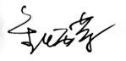
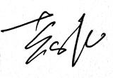
审核员(签名)___________ 陪同人员(签名)_________
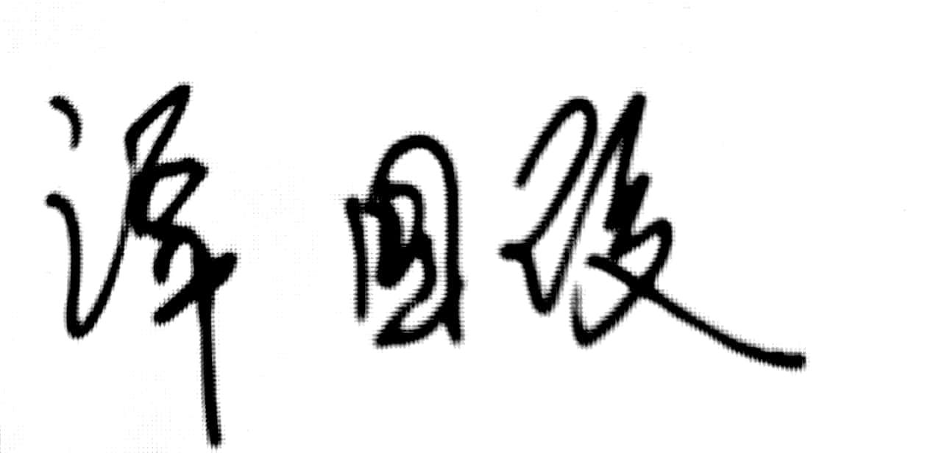
企业部门代表（签名）_________
日期:2020/05/04
纠正措施:
立即安排对该设备溯源。

企业部门代表签名:
审核员签名: 2020/05/04
纠正措施完成情况:
措施有效、同意关闭。
审核组代表签名: 日期：
可另附页

